2022年湖北省宜昌市初中学业水平考试
物理试题
注意事项：
本试卷分试题卷和答题卡两部分，请将答案写在答题卡上每题对应的答题区域内，写在试题卷上无效。
考试结束，请将本试题卷和答题卡一并上交。
I选择题
一、选择题（本大题共15题，每题只有一个符合题意的选项，请将这个选项前面的字母代号用2B铅笔在答题卡上填涂。1~15题为物理，每题2分）
1. 2022年6月2日，我国发布了“十四五”可再生能源发展规划，确立了到2025年实现可再生能源年发电量达到3.3万亿千瓦时的目标，为此需要逐步减少（ ）
A. 煤炭、天然气发电 B. 太阳能、风力发电
C. 海水涨落的潮汐发电 D. 水力发电
2. 下列有关中学生的一些数据，能与事实相符的是（ ）
A. 穿39码鞋子表示脚长39cm
B. 身体的体积约为3.9m³
C. 长跑训练的速度约为3.9m/s
D. 正常的体温约为39℃
3. 2022年元宵晚会我国航天员王亚平在中国空间站用古筝弹奏《茉莉花》，为全国人民送上太空音乐祝福，“此曲只应天上有，人间能得几回闻”。下列说法中正确的是（ ）
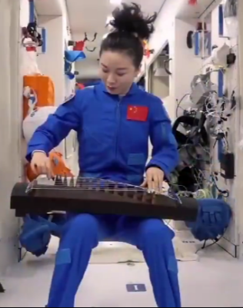
A. 琴弦的长短不同，发出声音的音色不同
B. 演奏古筝时通过弦的振动发声
C. 用同样的力拨动琴弦，粗弦比细弦发声的响度大
D. 拨动同一琴弦的力越大，发声的音调越高
4. 下列做法中符合安全原则的是（ ）
A. 雷雨时开阔地带举着雨伞 B. 使用试电笔手指接触笔尾金属
C. 家庭电路的开关接在零线上 D. 空气开关跳闸后立即合上
5. 下列现象中与汽化有关的是（ ）
A. 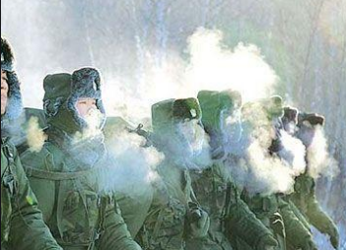 战士口中呼出的“白气” B. 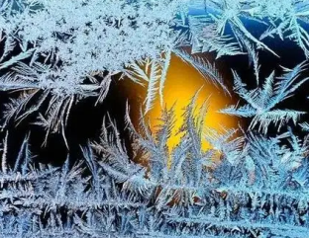 冬天玻璃窗上的冰花
C. 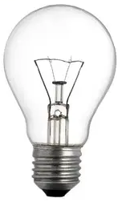 用久了的白炽灯钨丝变细 D. 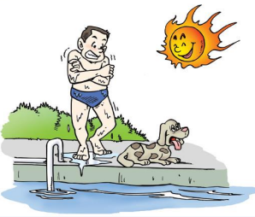 游泳上岸的人感到冷
6. “月落乌啼霜满天，江枫渔火对愁眠。姑苏城外寒山寺，夜半钟声到客船。”下列关于这首唐诗中蕴含着的物理知识，说法正确的是（ ）
A. 乌鸦的啼叫声频率低于20Hz
B. 霜是水蒸气液化而成的
C. 月亮落下的参照物是江边的枫树
D. 钟声传到客船的速度是340km/h
7. 甲、乙两种物质的质量和体积关系图像如图所示，下列说法中正确的是（ ）
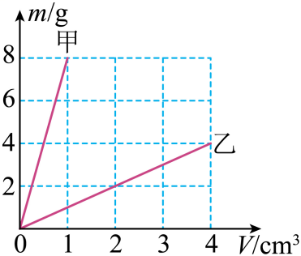
A. 甲的质量与体积成正比 B. 甲的密度与质量成正比
C. 甲的密度比乙的密度小 D. 质量相同时，甲的体积是乙的体积的8倍
8. 关于汽车上的信息传递，下列说法中正确的是（ ）
A. 收音机利用电磁波接收信息
B. 导航仪利用超声波与卫星传递信息
C. 倒车雷达利用电磁波获取信息
D. 车灯发出可见光不属于电磁波
9. 下列有关材料的说法中正确的是（ ）
A. 光敏电阻是由绝缘材料制成的
B. 我国J20战斗机上的新型材料具有高强度、低密度的特性
C. 取暖器的发热电阻用超导材料制作可以提高效率
D. 保险丝材料具有电阻小、熔点高的特点
10. 如图所示是一种常见的投射灯，它的成像镜头可简化为一一个凸透镜，能把投影片ab投射到地面，下图中能正确反映其成像原理的示意图是（ ）
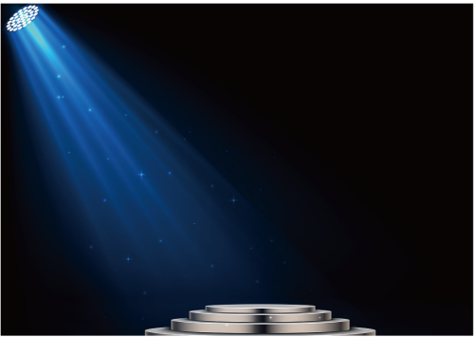
A. 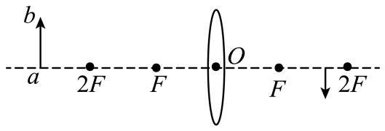
B. 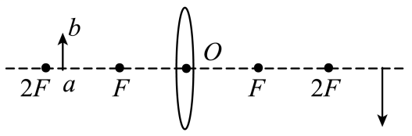
C. 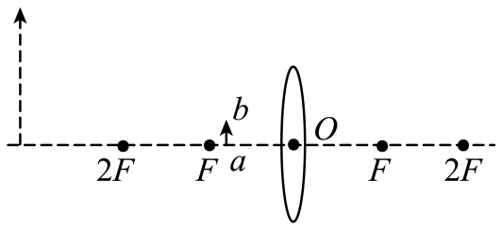
D. 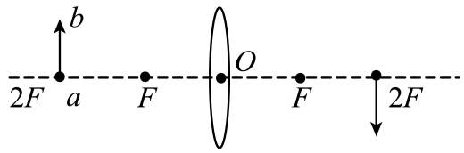
11. 在如图所示的托里拆利实验中，会使测得的大气压数值变小的是（ ）
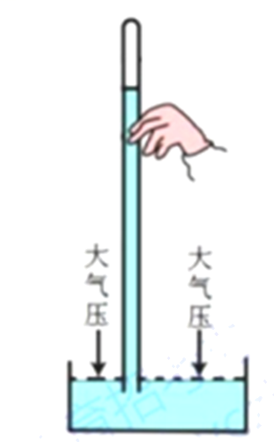
A. 将玻璃管稍微倾斜 B. 将玻璃管稍微下压
C. 用密度更小的液体替代水银 D. 玻璃管内混入空气
12. 关于燃料及其热值，下列说法中正确的是（ ）
A. 没有燃烧的燃料，热值等于零
B. 燃料完全燃烧时，它的热值最大
C. 燃料的热值与质量和燃烧状态无关
D. 燃料燃烧时温度越高，放出的热量越多
13. 在北京冬奥会自由式滑雪女子大跳台的比赛中，我国选手谷爱凌从50m高的跳台由静止出发，在空中完成了一次超高难度的1620度旋转，获得金牌。下列说法中正确的是（ ）
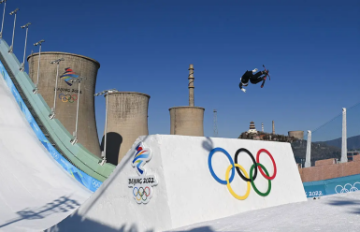
A. 她在空中受到重力和惯性力的作用
B. 她离开轨道末端时速度越大，惯性越大
C. 她的惯性越大，上升的高度越高
D. 她运动到最高点时仍具有惯性
14. 关于如图所示的实验，下列说法中正确的是（ ）
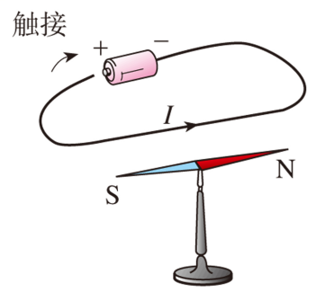
A. 这是模拟法拉第电磁感应实验的场景
B. 移走小磁针，电流的磁场消失
C. 根据这一现象的原理，制成了电磁铁
D. 将导线断开，小磁针N极将指向地磁场的北极
15. 在如图所示的家庭电路中，闭合开关S，灯泡不能发光，用试电笔检测双孔插座左右两孔，氛管都发光。若电路中只有一处故障，则发生故障的是（ ）
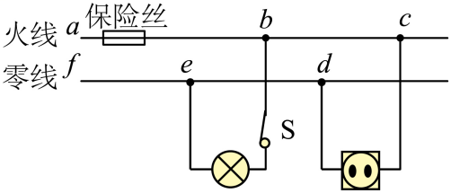
A. 插座发生短路 B. 灯泡发生短路
C. de间断路 D. ef间断路
Ⅱ非选择题
二、填空题（本大题共5题，每空1分，共10分）
16. 如图所示，把净的玻璃板吊在弹簧测力计的下面，读出测力计的示数，使玻璃板水平接触水面，然后稍稍用力向上拉玻璃板，弹簧测力计的示数将会_________(填“变大”“变小”或“不变”)，原因是__________________ 。
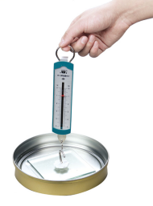
17. 现代电动汽车为了节能，都安装了能量回收装置，在汽车刹车时带动发电机，将汽车的______能转化为电能，为汽车提供后续运动的能量。有人认为，只要不断改进，这种汽车就可以一边行驶，一边发电，永远运动下去，这种观念违背了______。
18. 如图为关于“55℃”水杯的图片。将沸水倒入这种杯中摇一摇，便可使水温快速变为55℃并在一定时间内保持温度不变，这是因为杯的内壁和外壁间贮存了一种颗粒，这种颗粒是______（选填“晶体”或“非晶体”），使沸水降温利用了它______的特点。
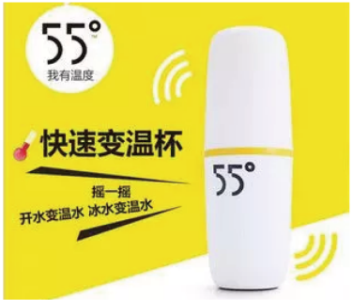
19. 如图在扬声器的线圈两端连接干电池，扬声器______持续发声，线圈______持续受到磁场的作用力。（均选填“会”或“不会”）
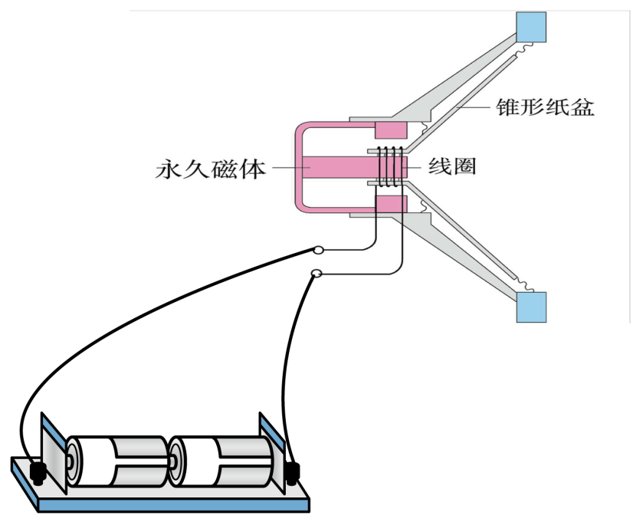
20. 小丽用相同的电加热器分别对质量为0.2kg的水和0.3kg的另一种液体进行加热，得到的实验数据如图所示，则水在16min内吸收的热量为______J，另一种液体的比热容为______ J/(kg·℃)。[c_{水}=4.2×10³J/(kg·℃)]
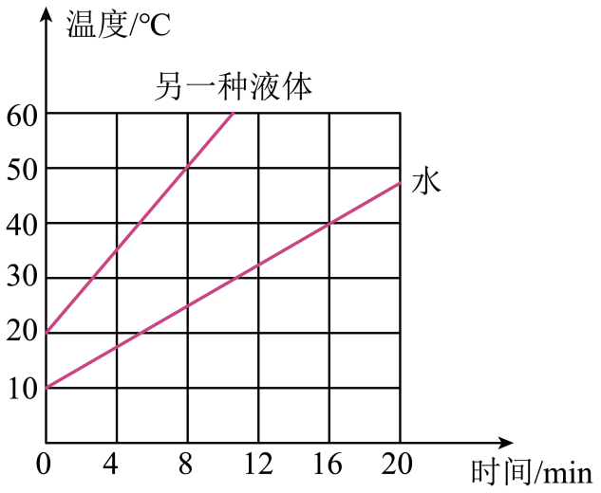
三、实验探究题（本大题共4题，共15分）
21. 如图所示，木块正在水平地面上向右滑动并压缩弹簧，请在O点画出木块水平方向受力的示意图。
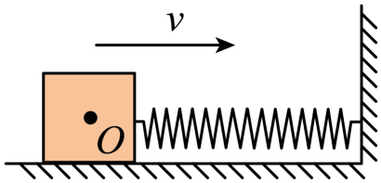
22. 在“探究光从玻璃斜射入空气的折射规律”的实验中，小东借助激光笔、半圆形玻璃块和带刻度的光具盘完成了实验，观察到如图所示的1、2、3三条光束，并在光具盘上用笔描出了对应的光路。
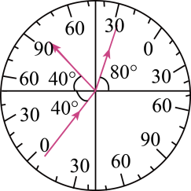
（1）图中的折射角大小为___________；
（2）根据实验现象初步发现，光从玻璃斜射入空气时，折射角___________（选填“>”、“=”或“<”）入射角；
（3）现在要探究光的折射现象中光路是否可逆，具体的操作是___________，如果看到___________现象，就可证明光路是可逆的。
23. 小明和小红在“探究物体的动能与哪些因素有关”的实验中，让钢球从斜槽上一定高度的位置滚下，在水平面上运动，碰上木块C并将C推动一段距离，通过推动距离的大小来判断动能大小。
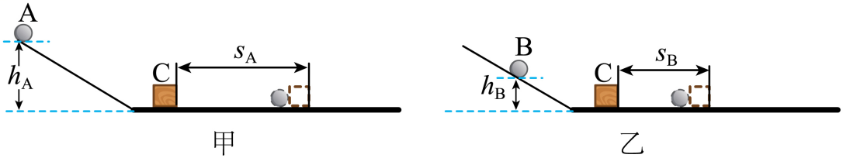
（1）实验中探究的动能是指（ ）
A．钢球撞击木块时的动能
B．钢球撞击木块后的动能
C．木块被钢球撞击后的动能
（2）如图甲、乙为小明两次实验的示意图，钢球A、B的质量m_{A}>m_{B}，高度h_{A}>h_{B}，距离s_{A}>s_{B。}他得出“物体的质量越大，动能越大”的结论，他的实验方法___________（选填“正确”或“错误”），理由是___________；
（3）小红让钢球A分别从同一斜面的不同高度由静止自由滚下，撞击木块，这是为了探究物体动能与___________的关系。
24. 小杰和小芳在探究“电流产生的热量与哪些因素有关系”的实验中，在两个透明容器中密封等量的空气，各放置一段电阻丝，并连接一个装水的U形管，通过U形管中水面的高度差来判断电阻产生热量的多少。装置的密封性能良好，电源电压为6V。
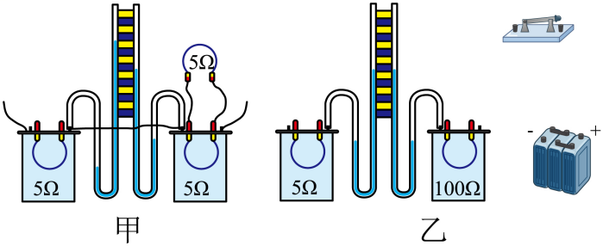
（1）小杰根据图甲观察到的现象得到“在通电时间和电阻相同时，______，电阻产生的热量越多”的结论。
（2）小芳猜想电流产生的热量与电阻大小有关，下列能支持她猜想的现象是（ ）
A.正常工作时，“36V 54W”的灯泡比“12V 6W”的灯泡亮
B.接线板上接入用电器越多，导线越容易发热
C.电熨斗工作时发热明显，而与之相连的导线却不怎么热
（3）为了验证猜想，小芳选用了5Ω和100Ω的电阻丝进行实验，如图乙所示，请你用笔画线把电路连接完整。______闭合开关，她发现较长时间后两个U形管的高度差均不明显，原因是______，请你提出改进办法：______。
四、应用实践题（本大题共3题，共15分）
25. 如图甲，宜昌市某中学学生在课外实践活动中对滑轮组进行了探究。他们自制滑轮组的简化图如图乙所示，小华利用此滑轮组用时10s将小军匀速提升了50cm，称得小军的质量为54kg，动滑轮组的质量为6kg。g=10N/kg，不计绳重和滑轮与绳之间的摩擦，求：
（1）小华的拉力是多少？
（2）小华拉力的功率是多少？
（3）此过程中滑轮组的机械效率是多少？
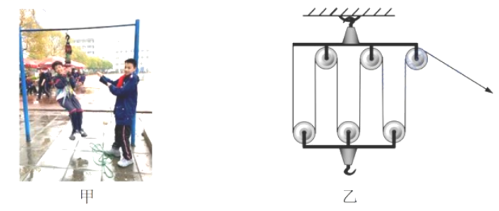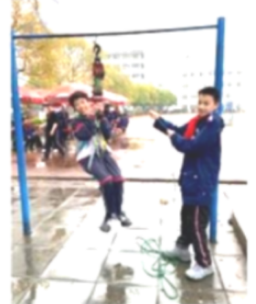
26. 如图甲所示，我国自行研制的ZBD-05两栖步兵战车，是世界上水上行驶最快的战车。它具有独特的前部防浪板和尾部滑行板，水中航行时，两者配合可以降低阻力，提高速度，有力增强了我军抢滩登陆的能力，它的部分参数如下表。已知ρ_{水}=1.0×10³kg/m³，g=10N/kg。则：
战车质量 | 26t
水上最大速度 | 25km/h
履带着地总面积 | 4m²
发动机功率 | 1100kW
（1）尾部滑行板设计成如图乙所示水翼形状，使其在水中行驶时获得向上的抬升力，它依据的物理学原理是___________；
（2）战车在离岸10km的距离以最快速度冲击，可以多长时间到达岸边？___________
（3）战车在抢滩登陆接近水平岸滩时，收起尾部滑行板，履带已着地，但仍有4m³的车体浸在水中，如图丙所示，此时地面对履带的压强是多少？___________
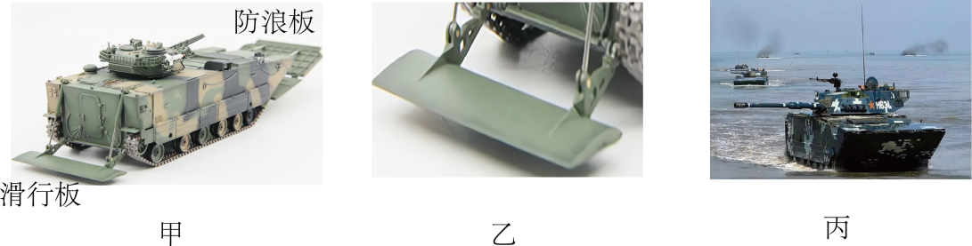
27. 小君为了知道家中电饭锅（图甲）的耗电情况，将电饭锅接入图乙所示的功率计量插座，测量其工作时的电流、电压和消耗的电能。已知电饭锅的额定电压为220V，电路如图丙所示，S₂为温控开关，盛有米和水的锅放在发热盘R₁上，限流电阻R₂的发热不能被利用。某次测量得到煮饭和保温的数据如下表所示，不计温度对电阻的影响和散失的热量。
 | 电压/V | 电流/A | 消耗电能/度
煮饭 | 198 | 3.6 | 0.297
保温 | 198 | 0.3
（1）电阻R₁的阻值及煮饭时间是多少？
（2）电阻R₂的阻值及保温时发热盘的功率是多少？
（3）小君认为电饭锅煮饭时实际功率比额定功率小，更省电。你是否赞同他的说法？说明你的理由。
